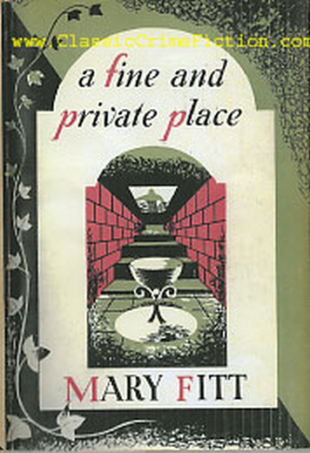

Fitt, Mary
A fine and private place
MacDonald and Co (UK) (1947) first edition

Супербложка первого издания романа

